Zarządzenie Nr 0050.2.76.2023
Wójta Gminy Wijewo
Z dnia 18 sierpnia 2023r.
w sprawie ustalenia zasad i odpłatności za korzystanie z busa będącego w dyspozycji Gminy Wijewo.

Na podstawie art. 30 ust. 2 pkt 3ustawy z dnia 8 marca 1990r. o samorządzie gminnym
(Dz. U. 2023 r. poz.40 ze zm.) zarządza się, co następuje:
§1
Ilekroć w zarządzeniu jest mowa o:
- Wynajmującym- należy przez to rozumieć Gminę Wijewo,
- Najemcy- należy przez to rozumieć osobę wynajmującą busa.
§2
Ustala się zasady korzystania z busa, wysokości odpłatności za użyczenie busa na wyjazdy określone w załączniku nr 1 do niniejszego zarządzenia, wzór wniosku o udostępnienie busa stanowiący załącznik nr 2 do zarządzenia oraz wzór protokołu zdawczo-odbiorczego busa
w załączniku nr 3 do niniejszego zarządzenia.
§3
Wykonanie zarządzenia powierza się Kierownikowi referatu Spraw Obywatelskich
i Organizacyjnych Urzędu Gminy Wijewo.
§5
Zarządzenie wchodzi w życie z dniem podjęcia.

Załącznik Nr 1
Do Zarządzenia Nr 0050.2.76.2023
Wójta Gminy Wijewo
Z dnia 18 sierpnia 2023r.

- Posiadany bus marki MERCEDES-BENC V-KLASSE, nr rejestracyjny PLE3511, pojemność silnika 1950,00 cm³, liczba miejsc siedzących 8, przeznaczony jest do transportu osób.
- Za korzystanie z busa udostępnionego na wniosek ustala się opłatę w wysokości 200 zł netto.
- Bus podczas wydania i zwrotu posiada pełen bak paliwa.
- Każdorazowo podczas zawarcia umowy wynajmu sporządza się protokół zdawczo-odbiorczy busa.
- Bus może być udostępniany dla placówek oświatowych na wniosek dyrektora dla uczniów na zajęcia pozaszkolne np. konkursy przedmiotowe i zawody sportowe, itp. Za takie przejazdy Urząd Gminy wystawi placówkom oświatowym noty obciążeniowe za zużyte paliwo.
- Czas wynajmu liczy się od momentu wyjazdu busa z miejsca parkowania do momentu powrotu busa do miejsca parkowania.
- W przypadku powstałych uszkodzeń z winy najemcy w czasie wynajmu sporządza się protokół. Uszkodzenia i usterki powstałe w czasie wynajmu zostaną usunięte przez wynajmującego, a najemca zostanie obciążony kosztami naprawy, które ureguluje w terminie 7 dni od daty wystawienia faktury.
- Rozliczenia kosztów dokonuje się na podstawie kart drogowych sporządzonych na koniec miesiąca, w którym nastąpił wynajem pojazdu. Najemca busa pokrywa koszty za opłaty drogowe i parkingowe.
- Odpłatność za wynajem uiszcza się na konto Gminy Wijewo na podstawie wystawionej faktury w terminie 14 dni od wystawienia.
- Wniosek o udostepnienie busa należy złożyć w sekretariacie Urzędu Gminy Wijewo na co najmniej 14 dni przed planowanym wyjazdem.
- W sytuacjach nie uregulowanych niniejszym zarządzeniem każdorazowo decyzję podejmuje Wójt Gminy Wijewo.
- Osoby korzystające z pojazdu zobowiązane są do przestrzegania porządku oraz zachowania zasad bezpieczeństwa.
- Szczegółowe i pozostałe warunki najmu zostaną określone w umowie zawartej między najemcą, a wynajmującym.

Załącznik Nr 2
Do Zarządzenia Nr 0050.2.76.2023
Wójta Gminy Wijewo
Z dnia 18 sierpnia 2023r.

Wijewo, dn. ……………………
Wnioskodawca

……………………………………..
(imię i nazwisko, nazwa)

……………………………………..

……………………………………..
(adres)

……………………………………..
(telefon)
Wójt
Gminy Wijewo
ul. Parkowa 1
64-150 Wijewo

WNIOSEK
o udostępnienie busa

- Data wyjazdu ……………………… przewidywana data powrotu …….……………...
- Godzina wyjazdu .............................. przewidywana godzina powrotu …….………….
- Miejsce wyjazdu………………………………………………………………………...
- Cel wyjazdu ……………………………………………………………………………..
- Trasa przejazdu………………………………………………………………………….
- Ilość uczestników ……………………………………………………………………….

…………………………………….
(podpis i pieczątka wnioskodawcy)

Zatwierdzam / nie zatwierdzam*
Wyjazd płatny

……………………………………
(podpis Wójta)

Załącznik Nr 3
Do Zarządzenia Nr 0050.2.76.2023
Wójta Gminy Wijewo
Z dnia 18 sierpnia 2023r.
PROTOKÓŁ ZDAWCZO-ODBIORCZY BUSA
WYDANIE:
Dotyczy BUSA: MERCEDES-BENZ; V-KLASSE; 2022 rok.
(marka, model, rok produkcji)
Nr nadwozia (podwozia) W1VVNLTZ5P4180381
(dane według dowodu rejestracyjnego pojazdu)
Samochód został przekazany przez:
GMINĘ WIJEWO.
.....................................................................................................................................................
(imię i nazwisko osoby upoważnionej)
Samochód został przyjęty przez:
.....................................................................................................................................................
(Imię i nazwisko Najemcy)
Przy przekazaniu samochodu stwierdzono następujący stan techniczny:
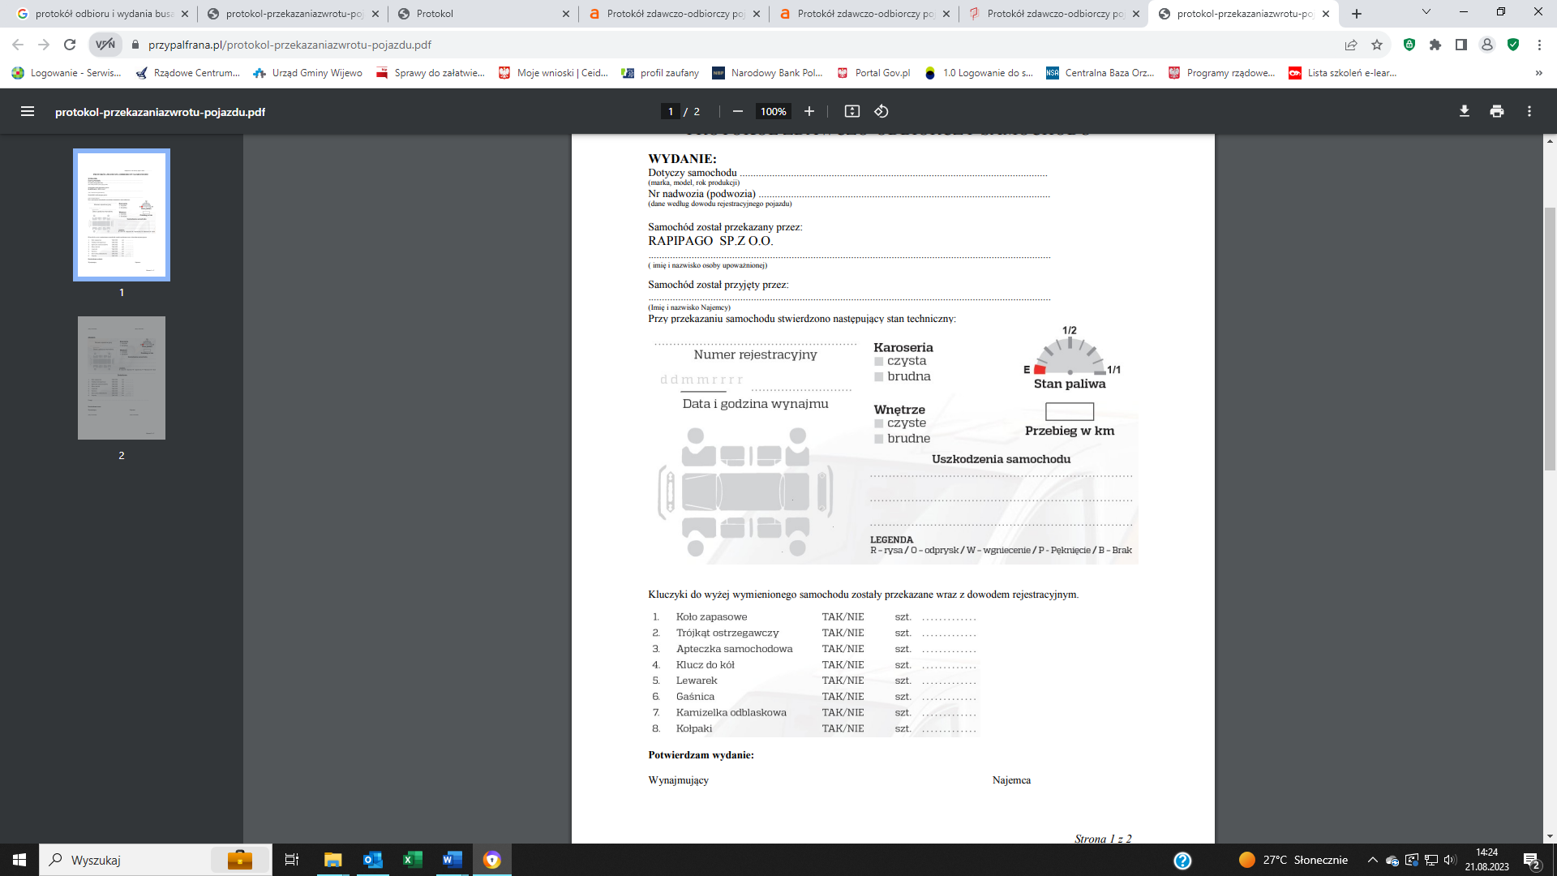

Kluczyki do wyżej wymienionego pojazdu zostały przekazane wraz z dowodem rejestracyjnym oraz dodatkowym wyposażeniem.

Potwierdzam wydanie:
……………………….. ………………………..
Wynajmujący Najemca
(imię i nazwisko) (imię i nazwisko)
ZWROT:
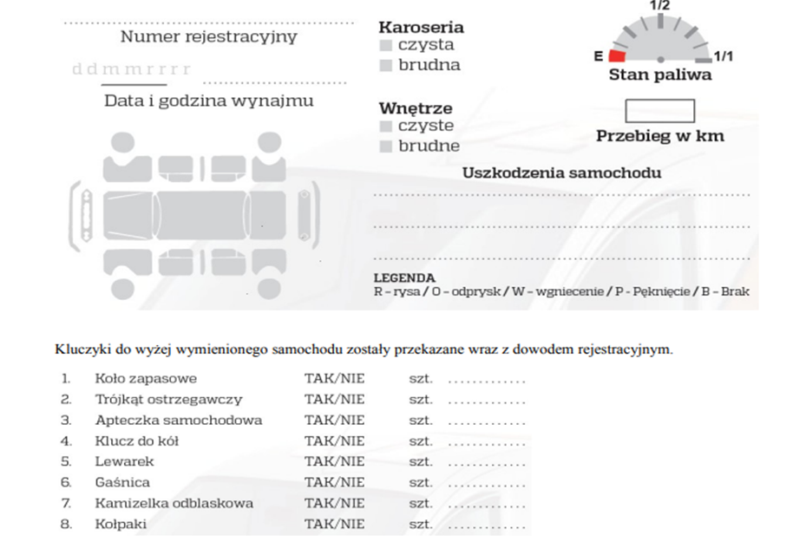

Uwagi:………………………………………………………………………………………

Potwierdzam zwrot:

……………………….. ………………………..
Wynajmujący Najemca
(imię i nazwisko) (imię i nazwisko)

